1. Нарушение кодировки в англоязычной версии Windows

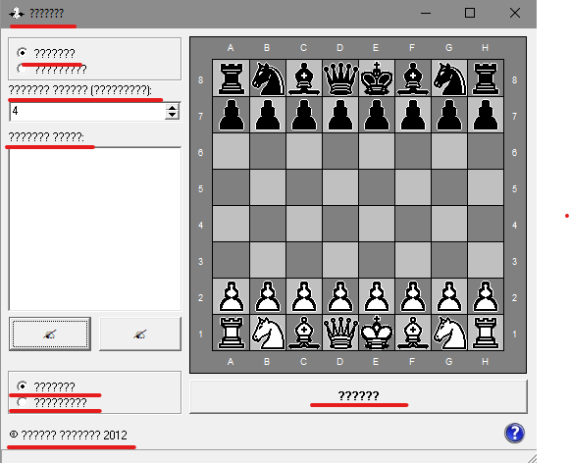

1. После начала игры, первого хода и нажатия “Ход назад” история ходов сохраняет своё состояние о ходе до следующего хода

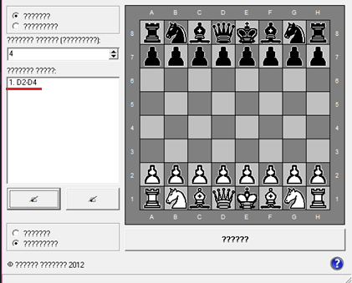

1. Нагрузка 36,3% на систему при игре компьютер-компьютер

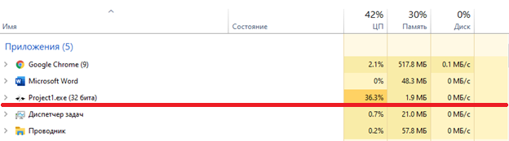

1. Можно ввести отрицательную глубину поиска

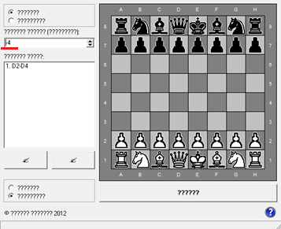

1. Добавить расширение игрового поля при расширении окна программы

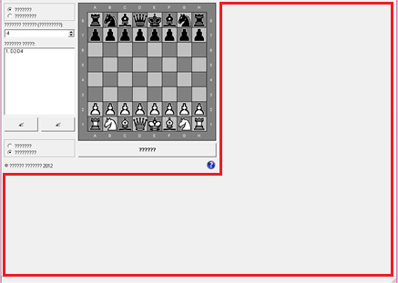

1. Дать пояснения, на каком ходу сбита фигура

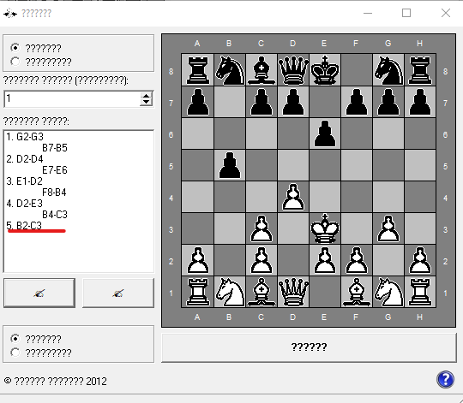

1. Можно уменьшить окно до размера иконки программы



1. После нажатия кнопки «Заново» при игре компьютер-компьютер, происходит остановка игры. Для её возобновления пользователь делает первый ход за компьютер

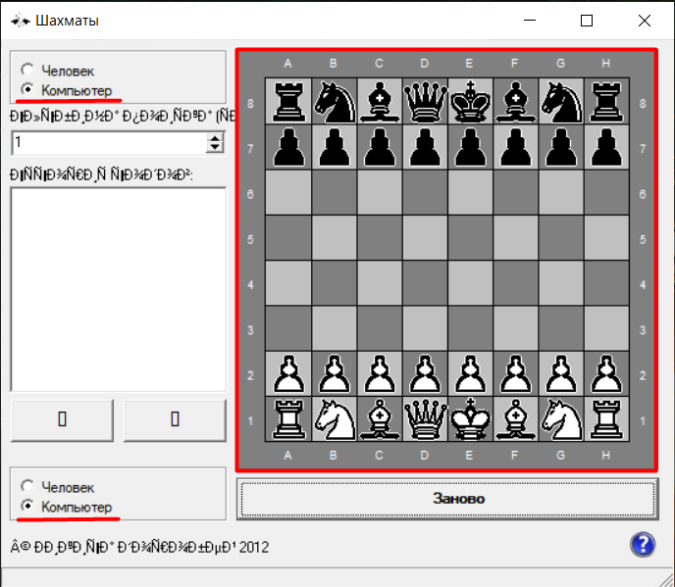

1. Дать пояснения, кто ходит в данный момент



1. После совершения нескольких шагов игроками (людьми либо компьютером) и двойного нажатия на кнопку «Назад», остаются записи об ходе

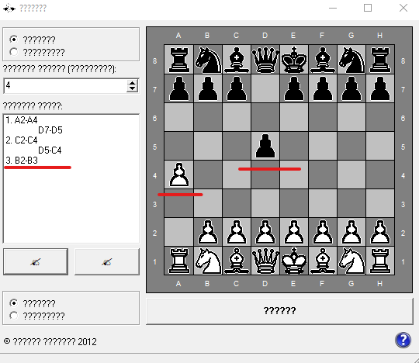

1. Добавить инструкцию на русскому и английском языке

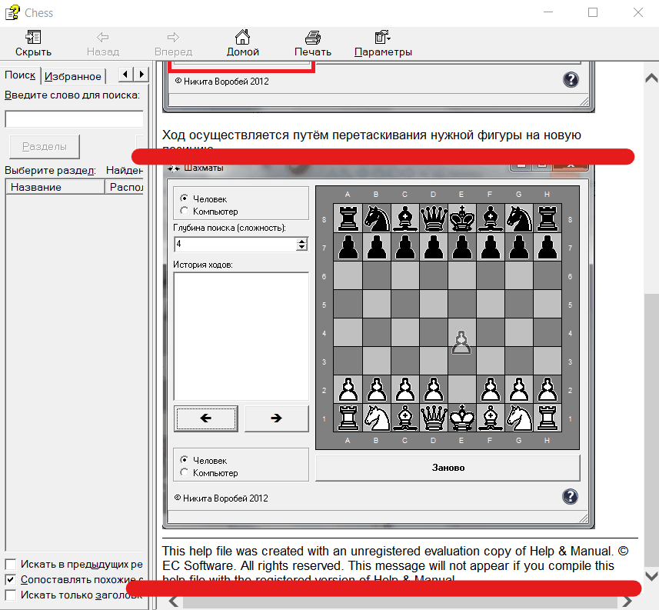

1. Добавить пояснение к надписям

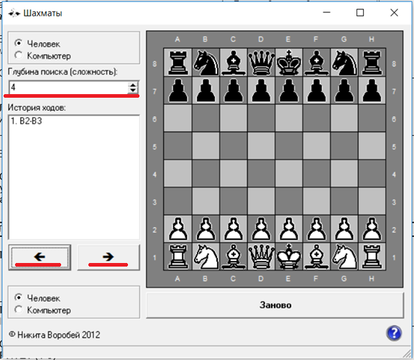

1. На уровне 40 в режиме компьютер-компьютер отклик программы длиться более 1 минуты

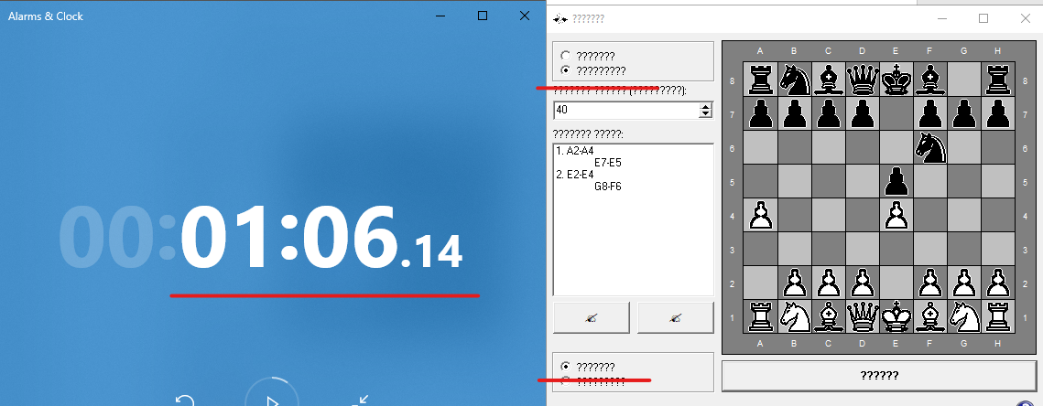

1. После нажатия справки появляется модальное окно, в котором частично видна инструкция

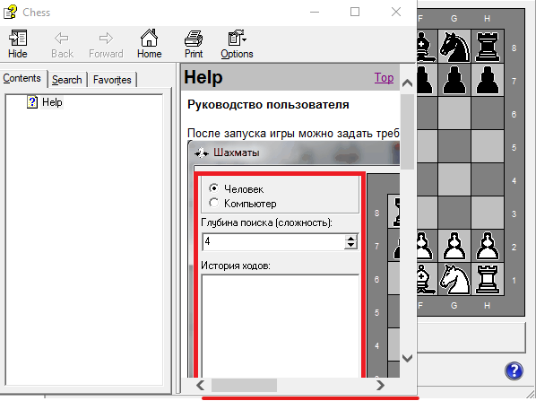

1. На англоязычной версии Windows не отображаются иконки кнопок

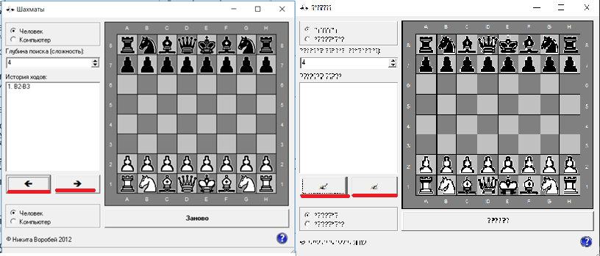

1. Добавить проверку на ввод в поле глубины поиска

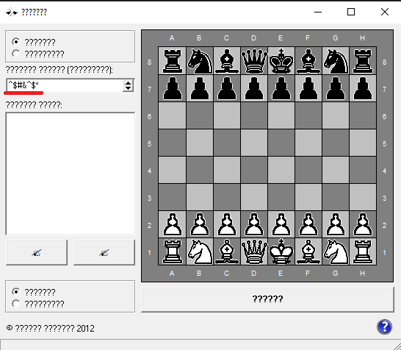

1. Установить ограничение на ввод глубины

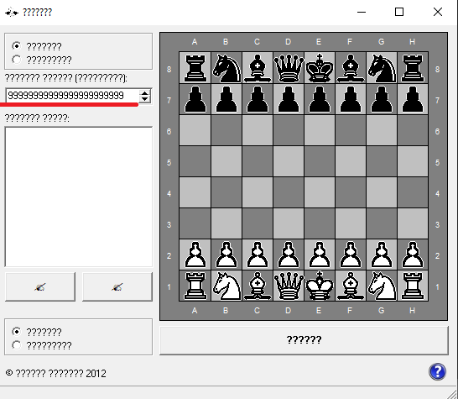

1. История ходов сохраняет своё состояние после отмены хода

